国网公司项目“电网基础数据质量检测规则智能生成与质量评估关键技术研究”项目中“材料费”采购说明
1、采购说明
《电网基础数据质量检测规则智能生成与质量评估关键技术研究》项目预期目标包括构建电网基础数据的质量规则知识抽取模型和质量规则智能生成模型在课题1中需构建电网基础数据质量规则图谱，从电力技术标准、数据规范、导则规程等文本数据及业务结构化元数据中提取质量约束和规则，本次硬盘采购，用于存储本项目所需电网基础质量元数据、千万级别电网数据质量规则来源文本数据、自动化抽取及人工标注样本数据、质量知识抽取的千亿级参数语言模型文件、质量知识图谱数据等。
2、采购依据
根据“电网基础数据质量检测规则智能生成与质量评估关键技术研究”项目“材料费”预算，涉及本次采购的材料费共30万元，本次采购30万。相关内容已附在下方并以红色标记：
附件1：项目依据
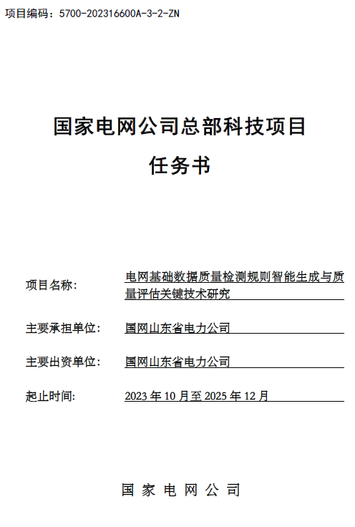
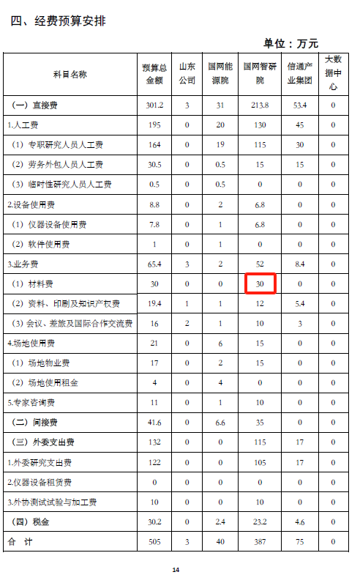
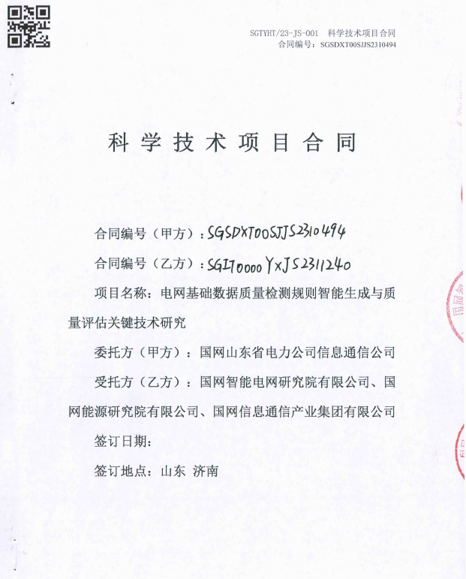
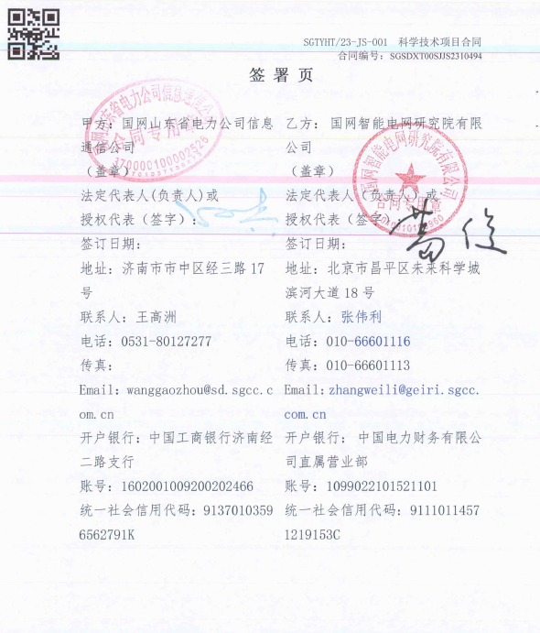
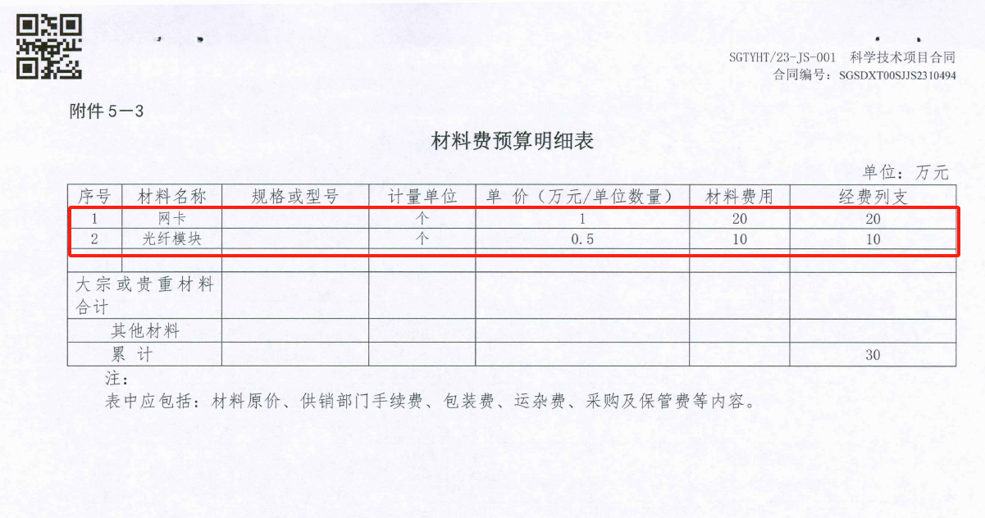
附件2：材料费变更
